1. 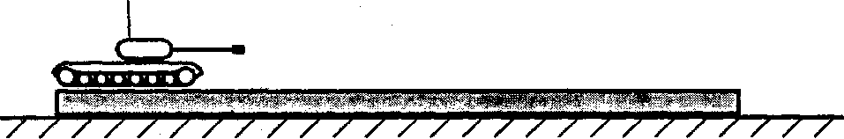Игрушечный танк массы т начинает перемещаться с одного конца доски массы М, первоначально покоящейся на горизонтальной поверхности сто­ла, на другой ее конец. Если поверхность стола идеально гладкая, то после перемещения танка на правый край доски он смещается на расстояние S1 от­носительно стола. На какое максимальное расстояние S2 относительно стола он сможет переместиться при наличии трения между доской и поверхностью стола? Танк все время остается на доске и движется только вперед. Считать, что двигатель танка может развивать любую мощность, гусеницы ни при ка­ких условиях не проскальзывают, и он способен мгновенно останавливаться на доске.
2. 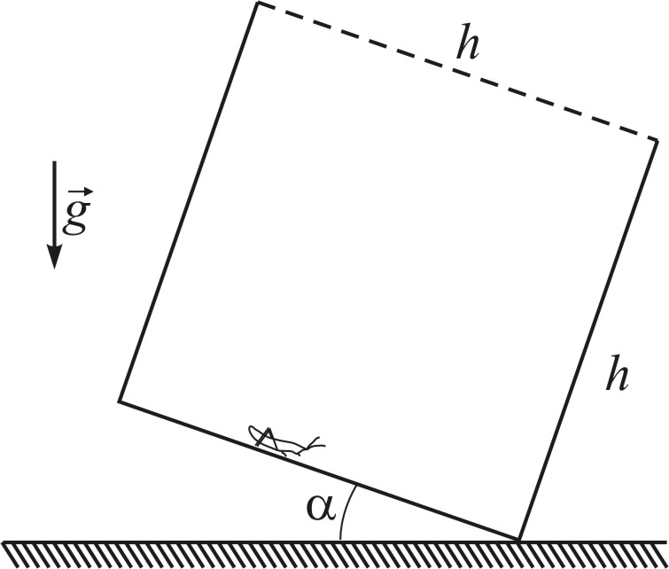В открытой прямоугольной коробке сидит кузнечик, который умеет прыгать со скоростью  м/с под любым углом к горизонту. На какой минимальный угол нужно наклонить коробку, чтобы кузнечик мог из нее выпрыгнуть? Считать, что каждая грань коробки является квадратом со стороной  см. Ускорение свободного падения  м/с2. Сопротивлением воздуха пренебречь.
3. Цикл тепловой машины состоит из двух изобар и двух изотерм, при этом работа при изобарическом расширении такая же, как и при изотермическом. Найдите КПД такого цикла, если рабочим веществом является гелий, а максимальная температура в процессе вдвое больше минимальной.
4. 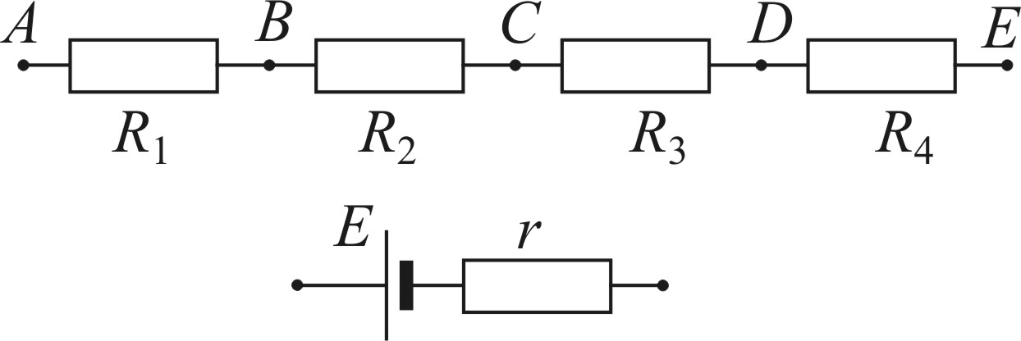Резисторы, сопротивлениями  Ом,  Ом,  и  Ом припаяны к клеммам A, B, C, D и E так, как показано на рисунке. Имеется источник тока с ЭДС  В и внутренним сопротивлением  Ом, а также много соединительных проводов малого сопротивления, которые можно подключать к источнику и к любой из клемм. Как нужно соединить источник и резисторы, чтобы общая тепловая мощность, выделяющаяся на резисторах, была максимальной? Чему равна эта мощность?
5. Гепард, заметив антилопу, убегающую от него со скоростью  м/с, начинает ее преследовать. Разгоняясь равноускоренно, он за  с развивает скорость  м/с, с которой бежит в течение  с. Затем, почувствовав перегрев своего тела, гепард прекращает преследование, останавливаясь с тем же по модулю ускорением, что и при разгоне. На каком максимальном расстоянии  должны находиться друг от друга в начальный момент эти животные, чтобы гепард мог полакомиться свежепойманной антилопой?

Замечание. Вследствие отсутствия потовых желез на теле и плохого отвода теплоты через шкуру гепард не может развивать максимальную скорость (примерно 110 км/ч) в течение длительного времени без опасного для его организма перегрева.

1. 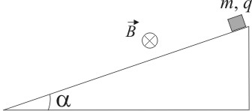Небольшой брусок массой , несущий положительный заряд , удерживают на наклонной плоскости, образующей угол  с горизонталью. Система находится в однородном магнитном поле с индукцией , направленной перпендикулярно плоскости рисунка от нас. Брусок отпускают без начальной скорости. Чему равна максимальная скорость бруска , если коэффициент трения между бруском и наклонной плоскостью ? Ускорение свободного падения .
2. Снаряд разрывается в верхней точке траектории на высоте h = 19,6 м на две одинаковые части. Через секунду после взрыва одна часть падает на землю под тем местом, где произошел взрыв. На каком расстоянии S2 от места выстрела упадет вторая часть снаряда, если первая упала на расстоянии S1 = 1000 м от места выстрела? Силу сопротивления воздуха при решении задачи не учитывать.
3. Тело лежит на гладкой горизонтальной поверхности. К нему привязана легкая нерастяжимая нить, перекинутая через блок очень малого радиуса. Блок подвешен на высоте h = 1 м над поверхностью. К другому концу нити приложили постоянную горизонтальную силу Т. Первоначально тело покоится, и нить образует с вертикалью угол α = 60о. Определить скорость тела в момент отрыва груза от поверхности, если известно, что ускорение груза в начальный момент а = 15 м/с2. Массой блока и трением пренебречь.
4. Объём 12 моль азота в сосуде при температуре 300 К и давлении 105 Па равен V1. Каков объём 1 моля азота при таком же давлении и вдвое большей температуре?
5. Длина цилиндрического медного провода в 10 раз больше, чем длина алюминиевого, а их массы одинаковы. Найдите отношение сопротивлений этих проводников.